Додаток
до рішення Київської міської ради
від _____________ № _____________
План-схема
до дозволу на розроблення проєкту землеустрою щодо відведення земельної ділянки

клопотання | від 09.11.2023 № 536001981
код земельної ділянки | 90:204:0250
фізична особа | Кутузова Олена Олександрівна
адреса земельної ділянки | м. Київ, р-н Дарницький, пров. 3-ій Садовий, 6
вид землекористування | право в процесі оформлення (власність)
вид використання  земельної ділянки | для будівництва і обслуговування жилого будинку, господарських будівель і споруд
орієнтовний розмір | 0,08 га
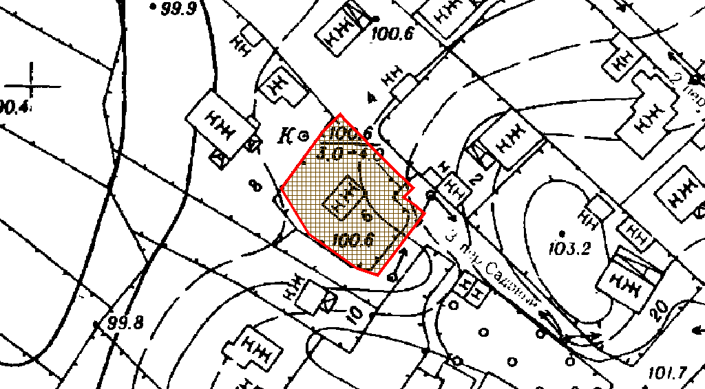
Київський міський голова | Віталій КЛИЧКО

